Il presente documento riporta le informazioni sul prodotto approvate relative a Buprenorphine Neuraxpharm, con evidenziate le modifiche che vi sono state apportate in seguito alla procedura precedente EMEA/H/C/006188 (initial MAA).

Per maggiori informazioni, consultare il sito web dell’Agenzia europea per i medicinali: https://www.ema.europa.eu/en/medicines/human/EPAR/buprenorphine-neuraxpharm

ALLEGATO I

RIASSUNTO DELLE CARATTERISTICHE DEL PRODOTTO

- DENOMINAZIONE DEL MEDICINALE

Buprenorfina Neuraxpharm 0,4 mg film sublinguale
Buprenorfina Neuraxpharm 4 mg film sublinguale
Buprenorfina Neuraxpharm 6 mg film sublinguale
Buprenorfina Neuraxpharm 8 mg film sublinguale

- COMPOSIZIONE QUALITATIVA E QUANTITATIVA

Buprenorfina Neuraxpharm 0,4 mg film sublinguale

Ogni film sublinguale contiene 0,4 mg di buprenorfina (come cloridrato)

Buprenorfina Neuraxpharm 4 mg film sublinguale

Ogni film sublinguale contiene 4 mg di buprenorfina (come cloridrato)

Buprenorfina Neuraxpharm 6 mg film sublinguale

Ogni film sublinguale contiene 6 mg di buprenorfina (come cloridrato)

Buprenorfina Neuraxpharm 8 mg film sublinguale

Ogni film sublinguale contiene 8 mg di buprenorfina (come cloridrato)

Per l’elenco completo degli eccipienti, vedere paragrafo 6.1.

- FORMA FARMACEUTICA

Film sublinguale

Buprenorfina Neuraxpharm 0,4 mg film sublinguale
Film sublinguali di colore giallo chiaro, quadrati, opachi, con impresso “0,4” su un lato di dimensioni nominali 15 mm × 15 mm.
Buprenorfina Neuraxpharm 4 mg film sublinguale
Film sublinguali di colore bianco, rettangolari, opachi, con impresso “4” su un lato di dimensioni nominali 15 mm × 15 mm.

Buprenorfina Neuraxpharm 6 mg film sublinguale
Film sublinguali di colore bianco, rettangolari, opachi, con impresso “6” su un lato di dimensioni nominali 20 mm × 17 mm.

Buprenorfina Neuraxpharm 8 mg film sublinguale
Film sublinguali di colore bianco, rettangolare, opachi, con impresso “8” su un lato di dimensioni nominali 20 mm × 22 mm.

- INFORMAZIONI CLINICHE

  - Indicazioni terapeutiche

Trattamento sostitutivo per la dipendenza da oppioidi, nell’ambito di un trattamento medico, sociale e psicologico.
Il trattamento è indicato in adulti e adolescenti di età superiore ai 15 anni che abbiano accettato di essere trattati per la loro dipendenza

  - Posologia e modo di somministrazione

Il trattamento deve avvenire sotto la supervisione di un medico esperto nel trattamento della dipendenza da oppioidi.
Si raccomanda che il trattamento con buprenorfina sia prescritto come parte della gestione completa della dipendenza da oppioidi. Il risultato del trattamento dipende dalla dose prescritta e dalle misure mediche, psicologiche, sociali ed educative adottate durante il monitoraggio del paziente.

Precauzioni da prendere prima dell’induzione
Prima di iniziare il trattamento, occorre prendere in considerazione il tipo di dipendenza da oppioidi (ovvero, oppioide a lunga o breve durata d’azione), il tempo trascorso dall’ultimo consumo di oppioidi e il grado di dipendenza dagli oppioidi. Al fine di evitare la precipitazione dei sintomi di astinenza, l’induzione con buprenorfina/naloxone o con sola buprenorfina deve essere intrapresa solo in presenza di sintomi chiari e oggettivi di astinenza (dimostrati ad esempio da un punteggio indicante un’astinenza da lieve a moderata secondo la scala clinica per l’astinenza da oppioidi (Clinical Opioid Withdrawal Scale, COWS) validata).

Nei pazienti dipendenti da eroina o da oppioidi a breve durata d’azione, la prima dose di buprenorfina deve essere assunta alla comparsa dei primi segni di astinenza, ma non prima che siano trascorse almeno 6 ore dall’ultima assunzione di oppioidi da parte del paziente.

Per i pazienti ai quali viene somministrato metadone, la dose di metadone deve essere ridotta fino a un massimo di 30 mg/die prima di iniziare la terapia con buprenorfina. Occorre considerare la lunga emivita del metadone quando si inizia la terapia con buprenorfina. La prima dose di buprenorfina deve essere assunta solo alla comparsa dei primi segni d’astinenza, ma non prima che siano trascorse almeno 24 ore dall’ultima assunzione di metadone da parte del paziente. Buprenorfina può causare la precipitazione dei sintomi di astinenza in pazienti con dipendenza da metadone.

Posologia

Terapia iniziale (induzione)
La dose iniziale raccomandata negli adulti e negli adolescenti di età superiore ai 15 anni è da 2 a 4 mg come dose singola. Una addizionale dose da 2 a 4 mg può essere somministrata il primo giorno a seconda delle necessità individuali del paziente. Buprenorfina Neuraxpharm può essere utilizzata solo per la terapia iniziale quando è indicata una singola dose giornaliera iniziale di 4 mg.
Durante l’inizio del trattamento, si raccomanda la supervisione giornaliera della somministrazione per assicurare il corretto posizionamento sublinguale della dose e per osservare la risposta del paziente al trattamento, come guida a un’efficace titolazione della dose secondo l’effetto clinico.

Stabilizzazione del dosaggio e terapia di mantenimento
In seguito all’induzione del trattamento del giorno 1, il paziente deve essere rapidamente stabilizzato ad una dose di mantenimento nei giorni successivi aggiustando progressivamente la dose in base all’effetto clinico del singolo paziente.. La titolazione della dose è guidata dalla rivalutazione dello stato clinico e psicologico del paziente e non deve superare una dose singola giornaliera massima di 24 mg di buprenorfina. È possibile ottenere fasi di titolazione della dose utilizzando combinazioni di dosaggi da 0,4 mg, 4 mg, 6 mg e 8 mg.
Si raccomanda la dispensazione giornaliera di buprenorfina, in particolare all’inizio del trattamento. Successivamente, dopo la stabilizzazione, al paziente può essere somministrata una fornitura del prodotto sufficiente per diversi giorni di trattamento. Si consiglia tuttavia di limitare la quantità di prodotto erogato ad un massimo di 7 giorni.

Somministrazione a giorni alterni
Una volta raggiunta una stabilizzazione soddisfacente è possibile diminuire la frequenza della somministrazione adottando un regime a giorni alterni corrispondente al doppio della dose giornaliera titolata su base individuale. Ad esempio, a un paziente stabilizzato alla somministrazione di una dose giornaliera di 8 mg di buprenorfina possono essere somministrati 16 mg di buprenorfina a giorni alterni, senza alcuna somministrazione nei giorni interposti. In alcuni pazienti, dopo il raggiungimento di una stabilizzazione soddisfacente, è possibile diminuire la frequenza della somministrazione a 3 volte alla settimana (ad esempio lunedì, mercoledì e venerdì). La dose del lunedì e del mercoledì deve corrispondere al doppio della dose giornaliera titolata su base individuale, e quella del venerdì al triplo della dose giornaliera titolata su base individuale, senza alcuna somministrazione nei giorni interposti. Tuttavia, la dose somministrata in un determinato giorno non deve superare i 24 mg di buprenorfina. Per i pazienti che richiedono una dose giornaliera titolata > 8 mg/die questo regime può non essere adeguato.

Riduzione del dosaggio e sospensione del trattamento (sotto controllo medico)
Quando la valutazione clinica e la volontà del paziente portano a prendere in considerazione l'interruzione del trattamento, questa deve essere raggiunta con cautela. La decisione di interrompere la terapia con buprenorfina dopo un periodo di mantenimento o una breve stabilizzazione deve essere presa come parte di un piano di trattamento completo. Per evitare sintomi di astinenza e potenziali ricadute nell'uso di droghe illecite, la dose di buprenorfina può essere progressivamente diminuita nel tempo nei casi favorevoli fino a quando il trattamento può essere interrotto. Dopo aver raggiunto un soddisfacente periodo di stabilizzazione, se il paziente è d'accordo, il dosaggio di buprenorfina può essere ridotto gradualmente; In alcuni casi favorevoli, il trattamento può essere interrotto. La disponibilità dei film sublinguali con dosi rispettivamente di 0,4 mg, 1 mg, 2 mg, 4 mg, 6 mg e 8 mg consente una titolazione verso il basso del dosaggio ma possono essere necessarie formulazioni alternative di buprenorfina. I pazienti devono essere monitorati dopo la fine del trattamento con buprenorfina a causa del potenziale di recidiva.

Passaggio tra buprenorfina film sublinguale e altri medicinali a base di buprenorfina (ove pertinente)
Negli studi clinici, la farmacocinetica del film di buprenorfina da 0,4 mg, 4 mg, 6 mg e 8 mg ha dimostrato di essere simile ai rispettivi dosaggi delle compresse sublinguali di buprenorfina Subutex®. Se si passa dalle compresse con film a quelle sublinguali, il paziente deve comunque essere monitorato nel caso in cui si renda necessario un aggiustamento della dose..
L'intercambiabilità con altri medicinali a base di buprenorfina (ad eccezione delle compresse sublinguali) non è stata studiata. Possono essere necessari aggiustamenti della dose quando si passa da un medicinale all'altro. I pazienti devono essere monitorati per sovradosaggio, astinenza o altre indicazioni di sottodosaggio.

Popolazioni speciali

Anziani
La sicurezza e l'efficacia di buprenorfina nei pazienti anziani di età superiore ai 65 anni non sono state stabilite. Non è possibile fare raccomandazioni sulla posologia.

Compromissione epatica
Prima di iniziare la terapia si raccomandano test di funzionalità epatica basali e documentazione dello stato di epatite virale.
Gli effetti dell'insufficienza epatica sulla farmacocinetica della buprenorfina sono stati valutati in uno studio postmarketing. La buprenorfina è ampiamente metabolizzata nel fegato e i livelli plasmatici sono risultati più elevati nei pazienti con compromissione epatica. L’esposizione sistemica è marginalmente aumentata nei soggetti con lieve compromissione epatica e non si ritiene necessario alcun aggiustamento della dose. Dopo la somministrazione di una dose singola da 2 mg, l’esposizione sistemica complessiva è significativamente aumentata nei soggetti con compromissione epatica moderata (1,6 volte) e grave (2,8 volte) rispetto ai soggetti sani. I pazienti devono essere monitorati per segni e sintomi di tossicità o sovradosaggio causati da un aumento dei livelli di buprenorfina. La buprenorfina deve essere usata con cautela nei pazienti con compromissione epatica moderata e si deve prendere in considerazione la riduzione delle dosi iniziali e di mantenimento. Considerando l’esposizione nettamente più elevata nei pazienti gravi e il potenziale per ulteriori risultati
accumulo dopo somministrazione di dosi ripetute,la buprenorfina non deve essere utilizzata in pazienti con grave compromissione epatica (vedere paragrafi 4.3 e 5.2).
I pazienti che sono positivi per l’epatite virale, che assumono medicinali concomitanti (vedere paragrafo 4.5) e/o che hanno una disfunzione epatica esistente corrono un rischio maggiore di danno epatico accelerato. Prima di iniziare la terapia si raccomandano test di funzionalità epatica basali e documentazione dello stato di epatite virale. Si raccomanda il monitoraggio regolare della funzionalità epatica (vedere paragrafo 4.4).

Compromissione renale
Non è necessario modificare la dose di buprenorfina in pazienti con compromissione renale. Si raccomanda cautela nella somministrazione del medicinale a pazienti con compromissione renale severa (clearance della creatinina < 30 mL/min) (vedere paragrafi 4.4 e 5.2).

Popolazione pediatrica
La sicurezza e l'efficacia di buprenorfina nei bambini e adolescenti di età inferiore ai 15 anni non sono state stabilite. Non ci sono dati disponibili.

Modo di somministrazione

Uso sublinguale

I medici devono avvertire i pazienti che la somministrazione sublinguale rappresenta l’unica via di somministrazione efficace e sicura per questo medicinale (vedere paragrafo 4.4). Il medicinale deve essere somministrato immediatamente dopo la rimozione dalla confezione primaria. Il film non deve essere ingoiato. Il film deve essere posto sotto la lingua fino a completa dissoluzione, che di solito avviene in 10 – 15 minuti. Si consiglia ai pazienti di inumidirsi la bocca prima della somministrazione. I pazienti non devono spostare il film dopo averlo posizionato sotto la lingua, né consumare cibi o bevande finché la pellicola non si è completamente dissolta. Il film non deve essere spostato dopo il posizionamento e al paziente deve essere mostrata la corretta tecnica di somministrazione.
Se è necessario un film aggiuntivo per raggiungere la dose prescritta, questo deve essere posizionato sotto la lingua dopo che il primo film si è completamente sciolto.
Il film non devono essere divisi prima della somministrazione per l'aggiustamento della dose.

Obiettivi del trattamento e interruzione
Prima di iniziare il trattamento con Buprenorfina Neuraxpharm, deve essere concordata insieme al paziente una strategia terapeutica che includa la durata e gli obiettivi del trattamento. Durante il trattamento, ci deve essere un contatto frequente tra il medico e il paziente per valutare la necessità di continuare il trattamento, considerare l'interruzione e aggiustare i dosaggi se necessario. Quando un paziente non necessita più di terapia con Buprenorfina Neuraxpharm, può essere consigliabile ridurre gradualmente la dose per prevenire i sintomi di astinenza (vedere paragrafo 4.4).

  - Controindicazioni

- Ipersensibilità ai principi attivi o ad uno qualsiasi degli eccipienti elencati al paragrafo 6.1
- Severa insufficienza respiratoria
- Severa compromissione epatica
- Alcolismo acuto o delirium tremens

  - Avvertenze speciali e precauzioni d’impiego

Uso negli adolescenti: a causa della mancanza di dati negli adolescenti di età compresa tra 15 - 17 anni, i pazienti di questa fascia di età devono essere monitorati più attentamente durante il trattamento.

Uso improprio, abuso e diversione

Così come accade per altri oppioidi, legali o illeciti, la buprenorfina può essere oggetto di uso improprio o di abuso. Alcuni dei rischi di uso improprio e abuso includono overdose, diffusione di infezioni virali di origine ematogena o infezioni locali e sistemiche, depressione respiratoria e danni epatici. L’uso improprio di buprenorfina da parte di qualcuno che non sia il paziente indicato pone il rischio aggiuntivo di nuovi soggetti con dipendenza da sostanze che usano la buprenorfina come sostanza d’abuso principale; ciò potrebbe verificarsi se il medicinale viene distribuito per uso illecito direttamente dal paziente a cui il farmaco è destinato, oppure se il medicinale non viene salvaguardato dal furto. In casi di abuso di farmaci per via endovenosa, sono state segnalate reazioni locali, talvolta settiche (ascesso, cellulite) ed epatite acuta potenzialmente grave e altre infezioni acute, come polmonite ed endocardite.

Il trattamento subottimale con buprenorfina può provocare l’uso improprio da parte del paziente, portando a sovradosaggio o all’abbandono del trattamento. Un paziente che riceve una dose insufficiente di buprenorfina può continuare a rispondere ai sintomi di astinenza non controllati ricorrendo ad automedicazione con oppioidi, alcol o altri sedativi ipnotici come le benzodiazepine.

Per ridurre al minimo il rischio di uso improprio, abuso e diversione, si devono adottare precauzioni appropriate nel prescrivere e distribuire la buprenorfina, ad esempio evitare di prescrivere più rinnovi in una fase precoce del trattamento ed eseguire visite di follow-up con un monitoraggio clinico adeguato alle esigenze del paziente.

Disturbi respiratori legati al sonno

Gli oppioidi possono causare disturbi respiratori legati al sonno, incluse l’apnea centrale del sonno (CSA) e l’ipossiemia correlata al sonno. L’uso di oppioidi aumenta il rischio di CSA in modo dose-dipendente. Nei pazienti che presentano CSA, prendere in considerazione la riduzione del dosaggio totale di oppioidi.

Depressione respiratoria

Sono stati riportati alcuni casi di decesso dovuto a depressione respiratoria, in particolare quando buprenorfina è stata utilizzata in associazione con benzodiazepine o gabapentinoidi (vedere paragrafo 4.5) oppure quando buprenorfina non è stata utilizzata secondo quanto riportato nel riassunto delle caratteristiche del prodotto. Sono stati segnalati casi di decesso anche in associazione alla somministrazione concomitante di buprenorfina e altri depressori come alcol o altri oppioidi. La somministrazione di buprenorfina ad alcuni individui non dipendenti da oppioidi, che non tollerano gli effetti degli oppioidi, può causare depressione respiratoria potenzialmente fatale.

Questo medicinale deve essere utilizzato con cautela in pazienti affetti da asma o insufficienza respiratoria (ad es. malattia polmonare ostruttiva cronica, cor polmonare, riserva respiratoria ridotta, ipossia, ipercapnia, depressione respiratoria preesistente o cifoscoliosi (deviazione della colonna vertebrale che può portare ad una potenziale dispnea)).
I pazienti con i fattori di rischio fisici e/o farmacologici sopra indicati devono essere monitorati e si può prendere in considerazione una riduzione della dose.
Buprenorfina può causare depressione respiratoria severa, potenzialmente fatale, in bambini e in persone non dipendenti in caso di ingestione accidentale o intenzionale. Si devono avvisare i pazienti di conservare il blister in sicurezza, di non aprirlo mai in anticipo, di tenerlo fuori dalla portata dei bambini e di altri familiari e di non assumere questo medicinale in presenza di bambini. In caso di ingestione accidentale o sospetta chiamare immediatamente il pronto soccorso.

Depressione del sistema nervoso centrale

Buprenorfina può causare sonnolenza, in particolare in caso di assunzione concomitante di alcol o altri depressori del sistema nervoso centrale (SNC) (come benzodiazepine, tranquillanti, sedativi o ipnotici; vedere paragrafi 4.5 e 4.7).

Rischio derivante dall’uso concomitante di medicinali sedativi quali benzodiazepine, gabapentinoidi o medicinali correlati

L’uso concomitante di buprenorfina e medicinali sedativi, quali benzodiazepine o medicinali correlati, può provocare sedazione, depressione respiratoria, coma e morte. A causa di tali rischi, la prescrizione concomitante di questi medicinali sedativi deve essere riservata a pazienti per i quali non sono possibili opzioni di trattamento alternative. Qualora si decida di prescrivere buprenorfinain concomitanza con medicinali sedativi, si deve utilizzare la dose efficace più bassa dei sedativi, e la durata del trattamento deve essere la più breve possibile. I pazienti devono essere osservati attentamente per rilevare segni e sintomi di depressione respiratoria e sedazione. A tale riguardo, si raccomanda fortemente di informare i pazienti e chi si prende cura di loro di prestare attenzione a questi sintomi (vedere paragrafo 4.5).

Tolleranza e disturbo da uso di oppioidi (abuso e dipendenza)

La tolleranza, la dipendenza fisica e psicologica e il disturbo da uso di oppioidi (OUD) possono svilupparsi in seguito alla somministrazione ripetuta di oppioidi come Buprenorfina Neuraxpharm. L'abuso o l'uso improprio intenzionale di Buprenorfina Neuraxpharm possono provocare sovradosaggio e/o morte. Il rischio di sviluppare OUD è aumentato nei pazienti con una storia personale o familiare (genitori o fratelli) di disturbi da uso di sostanze (incluso il disturbo da uso di alcol), negli attuali consumatori di tabacco o nei pazienti con una storia personale di altri disturbi di salute mentale (ad es. depressione maggiore, ansia e disturbi di personalità).
Prima di iniziare il trattamento con Buprenorfina Neuraxpharm e durante il trattamento, devono essere concordati con il paziente gli obiettivi del trattamento e un piano di interruzione (vedere paragrafo 4.2).
I pazienti dovranno monitorare i segni di un comportamento di ricerca di farmaci (ad es. richieste troppo precoci di ricariche). Ciò include la revisione degli oppioidi e dei farmaci psicoattivi concomitanti (come le benzodiazepine). Per i pazienti con segni e sintomi di OUD, si deve prendere in considerazione la consultazione con uno specialista in dipendenze.

Sindrome da serotonina
La somministrazione concomitante di buprenorfina e di altri agenti serotoninergici, come gli inibitori delle monoaminossidasi (anti-MAO), gli inibitori selettivi della ricaptazione della serotonina (SSRI), gli inibitori della ricaptazione della serotonina-noradrenalina (SNRI) o gli antidepressivi triciclici può provocare la sindrome serotononergica, un’affezione potenzialmente rischiosa per la vita (vedere paragrafo 4.5).
Nel caso in cui sia clinicamente giustificato un trattamento concomitante con altri agenti serotoninergici, si consiglia un’attenta osservazione del paziente, in particolare all’inizio del trattamento e agli incrementi di dose.
I sintomi della sindrome serotoninergica possono comprendere alterazioni dello stato mentale, instabilità autonomica, anomalie neuromuscolari e/o sintomi gastrointestinali.
Se si sospetta la sindrome serotoninergica, è necessario considerare una riduzione della dose o una sospensione della terapia, a seconda della severità dei sintomi.

Epatite ed eventi epatici

Sono stati segnalati casi gravi di danno epatico acuto in un contesto di uso improprio, soprattutto per uso endovenoso (vedere paragrafo 4.8). Questi danni epatici sono stati osservati principalmente ad alte dosi e potrebbero essere dovuti ad una tossicità mitocondriale. In molti casi la presenza di un danno mitocondriale preesistente (malattie genetiche, anomalie degli enzimi epatici, infezione da virus dell'epatite B o dell'epatite C, abuso di alcol, anoressia, uso concomitante di altri medicinali potenzialmente epatotossici) e l'uso continuato di farmaci per via parenterale possono avere un impatto negativo. un ruolo causativo o contributivo. I pazienti positivi all'epatite virale, che assumono medicinali concomitanti (vedere paragrafo 4.5) e/o che presentano una disfunzione epatica esistente corrono un rischio maggiore di danno epatico e questi fattori sottostanti devono essere presi in considerazione prima di prescrivere buprenorfina e durante il trattamento (vedere paragrafo 4.2).

Quando si sospetta un evento epatico è necessaria un'ulteriore valutazione biologica ed eziologica. A seconda dei risultati, il medicinale può essere sospeso con cautela per prevenire la sindrome da astinenza e per evitare il ritorno all'uso illecito di droghe. Se il trattamento viene continuato, la funzionalità epatica deve essere attentamente monitorata.

Precipitazione della sindrome di astinenza da oppioidi
Nell’iniziare il trattamento con buprenorfina, il medico deve essere consapevole del profilo di agonista parziale di buprenorfina e come questa possa precipitare i sintomi di astinenza nei pazienti dipendenti da oppioidi, in modo particolare nel caso in cui la somministrazione avvenga a meno di 6 ore dall’assunzione dell'ultima dose di eroina o altro oppioide a breve durata d’azione, oppure nel caso in cui la somministrazione avvenga a meno di 24 ore dall'assunzione dell’ultima dose di metadone. Poiché sono stati segnalati sintomi di astinenza, è necessario monitorare chiaramente i pazienti durante il periodo di passaggio da metadone a buprenorfina. Al fine di evitare la precipitazione dei sintomi di astinenza, l’induzione con buprenorfina deve essere intrapresa in presenza di sintomi oggettivi di astinenza (vedere paragrafo 4.2).
I sintomi di astinenza possono essere associati anche a dosaggio subottimale.

Reazioni allergiche

Casi di ipersensibilità acuta e cronica alla buprenorfina sono stati riportati sia negli studi clinici che nell'esperienza post-marketing. I segni e i sintomi più comuni includono eruzioni cutanee, orticaria e prurito. Sono stati riportati casi di broncospasmo, angioedema e shock anafilattico. Una storia di ipersensibilità alla buprenorfina è una controindicazione all'uso di buprenorfina.

Compromissione epatica

Gli effetti della compromissione epatica sulla farmacocinetica di buprenorfina sono stati valutati in uno studio post-marketing. Poiché la buprenorfina è ampiamente metabolizzata nel fegato, il suo livello plasmatico è risultato più elevato nei pazienti con compromissione epatica moderata e severa. I pazienti devono essere monitorati per segni e sintomi di astinenza da oppioidi precipitata, tossicità o sovradosaggio causato da livelli aumentati di buprenorfina. La buprenorfina deve essere usata con cautela nei pazienti con compromissione epatica moderata. Nei pazienti con insufficienza epatica grave l’uso di buprenorfina è controindicato (vedere paragrafi 4.3 e 5.2).

Compromissione renale

L’eliminazione per via renale può essere prolungata, dal momento che il 30 % della dose somministrata viene eliminato per via renale. I metaboliti della buprenorfina si accumulano nei pazienti con insufficienza renale. Si raccomanda cautela nella somministrazione a pazienti con compromissione renale severa (clearance della creatinina < 30 mL/min) (vedere paragrafi 4.2 e 5.2).

Inibitori del CYP3A4

La combinazione con potenti inibitori del CYP3A4 come ketoconazolo e ritonavir può portare ad
un aumento delle concentrazioni plasmatiche di buprenorfina. I pazienti che ricevono buprenorfina devono essere attentamente monitorati e possono richiedere una riduzione della dose se combinati con potenti inibitori del CYP3A4 (vedere paragrafo 4.5).

Avvertenze generali sulle classi di oppioidi

Gli oppioidi possono indurre ipotensione ortostatica. Gli oppioidi possono aumentare la pressione del liquido cerebrospinale, provocando crisi convulsive. Come con altri oppioidi, è richiesta cautela nei pazienti che utilizzano buprenorfina e presentano lesioni alla testa, lesioni intracraniche e aumento della pressione cranica o storia di convulsioni.

La miosi indotta dagli oppioidi, i cambiamenti nel livello di coscienza o i cambiamenti nella percezione del dolore come sintomo di malattia possono interferire con la valutazione del paziente o oscurare la diagnosi o il decorso clinico della malattia concomitante.
Gli oppioidi devono essere usati con cautela in pazienti che soffrono di mixedema, ipotiroidismo o insufficienza corticosurrenale (ad es. malattia di Addison).
Gli oppioidi devono essere usati con cautela in pazienti che soffrono di ipotensione, ipertrofia della prostata o stenosi uretrale.
È stato riscontrato che gli oppioidi aumentano la pressione intracoledocale; pertanto, devono essere usati con cautela in pazienti con disfunzione del tratto biliare.

Gli oppioidi devono essere somministrati con cautela in pazienti anziani o debilitati.
Le seguenti associazioni non sono raccomandate con buprenorfina: analgesici di livello II, etilmorfina e alcol (vedere paragrafo 4.5).
Eccipienti con effetto noto

Sodio

Questo medicinale contiene meno di 1 mmol (23 mg) di sodio per compressa, cioè essenzialmente ‘senza sodio’.

  - Interazioni con altri medicinali ed altre forme d’interazione

Associazioni non raccomandate
Alcol
L’alcol aumenta l’effetto sedativo di buprenorfina, che può rendere pericolosa la guida e l’uso di macchinari. Evitare di assumere buprenorfina insieme a bevande alcoliche o medicinali contenenti alcol.

Buprenorfina deve essere usato con cautela se somministrato insieme a

Sedativi quali benzodiazepine, gabapentinoidi o farmaci correlati
L’uso concomitante di oppioidi con medicinali sedativi, quali benzodiazepine (ad esempio diazepam, temazepam, alprazolam), gabapentinoidi (ad esempio pregabalin, gabapentin) o farmaci correlati come barbiturici (fenobarbitale), o cloridrati, aumenta il rischio di sedazione, depressione respiratoria, coma e morte a causa di un effetto depressivo additivo sul SNC. Le dosi e la durata dell'uso concomitante devono essere limitate (vedere paragrafo 4.4). I pazienti devono essere avvisati dell’estremo pericolo legato all’autosomministrazione di benzodiazepine non prescritte durante l’assunzione di questo prodotto e sarà inoltre opportuno rammentare che l’uso di benzodiazepine in concomitanza con questo prodotto dovrà avvenire unicamente in base alle indicazioni del proprio medico (vedere paragrafo 4.4).

Altri depressori del sistema nervoso centrale, altri derivati oppioidi (ad es. metadone, analgesici e antitussivi), alcuni antidepressivi, sedativi antagonisti dei recettori H1, benzodiazepineansiolitici diversi dalle benzodiazepine, neurolettici, clonidina e sostanze correlate.Queste associazioni
aumentano la depressione del sistema nervoso centrale. Il ridotto livello di vigilanza può rendere pericoloso la guida di veicoli e l’uso di macchinari. In aggiunta, per i barbiturici, aumentato rischio di depressione respiratoria.

Naltrexone e nalmefene
Sono antagonisti degli oppioidi in grado di bloccare gli effetti farmacologici della buprenorfina. Per i pazienti dipendenti da oppioidi attualmente in trattamento con buprenorfina, naltrexone o nalmefene possono precipitare un’improvvisa insorgenza di sintomi di astinenza da oppioidi prolungati e intensi. Per i pazienti attualmente in trattamento con naltrexone o nalmefene, gli effetti terapeutici previsti della somministrazione di buprenorfina possono essere bloccati.

Analgesici oppioidi come la morfina Un'analgesia adeguata può essere difficile da ottenere quando si somministra un agonista oppioide completo a pazienti che ricevono buprenorfina. Esiste il rischio di sovradosaggio anche con un agonista completo, soprattutto quando si tenta di superare gli effetti dell’agonista parziale della buprenorfina o quando i livelli plasmatici di buprenorfina stanno diminuendo. I pazienti che necessitano di trattamenti analgesici e per la dipendenza da oppioidi possono essere gestiti al meglio da team multidisciplinari che includano specialisti nel trattamento del dolore e della dipendenza da oppioidi.

Medicinali serotoninergici, come gli inibitori delle monoaminossidasi (anti-MAO), gli inibitori selettivi della ricaptazione della serotonina (SSRI), gli inibitori della ricaptazione della serotonina-noradrenalina (SNRI) o gli antidepressivi triciclici Il rischio di sindrome serotoninergica, un’affezione potenzialmente rischiosa per la vita è aumentato (vedere paragrafo 4.4).

Inibitori del CYP3A4
Uno studio di interazione tra buprenorfina e ketoconazolo (un potente inibitore del CYP3A4) ha determinato un aumento della Cmax e dell'AUC (area sotto la curva) di buprenorfina (circa il 50% e il 70% rispettivamente) e, in misura minore, di norbuprenorfina. I pazienti che ricevono buprenorfina devono essere attentamente monitorati e possono richiedere una riduzione della dose se combinati con potenti inibitori del CYP3A4 (ad es. inibitori della proteasi come ritonavir, nelfinavir o indinavir, o antimicotici azolici come ketoconazolo, itraconazolo, voriconazolo o posaconazolo)

Induttori del CYP3A4
In uno studio clinico condotto su volontari sani, l’associazione di buprenorfina con rifampicina o rifabutina mostra una riduzione rispettivamente del 70% e del 35% dei livelli plasmatici di buprenorfina e dell'insorgenza dei sintomi di astinenza nel 50% dei 12 volontari. Pertanto, si raccomanda che i pazienti in trattamento con buprenorfina siano attentamente monitorati se gli induttori (ad es. fenobarbital, carbamazepina, fenitoina, rifampicina) sono co-somministrati e può essere necessario aggiustare di conseguenza la dose di buprenorfina o dell’induttore del CYP3A4.
Anticolinergici o farmaci con attività anticolinergica
La somministrazione concomitante di buprenorfina con anticolinergici o medicinali con attività anticolinergica (ad es. antidepressivi triciclici, antistaminici, antipsicotici, miorilassanti, farmaci anti-parkinson) può provocare un aumento degli effetti avversi anticolinergici.

  - Fertilità, gravidanza e allattamento

Gravidanza
I dati relativi all’uso di buprenorfina in donne in gravidanza non esistono o sono in numero limitato. Gli studi sugli animali non hanno mostrato una tossicità riproduttiva (vedere paragrafo 5.3). La buprenorfina deve essere utilizzata durante la gravidanza solo se il potenziale beneficio supera il potenziale rischio per il feto.
L'uso cronico di buprenorfina da parte della madre alla fine della gravidanza, a qualsiasi dosaggio, può causare una sindrome da astinenza (pianto acuto, scarsa alimentazione, sonno anormale, irritabilità, tremore, ipertonia, mioclono o convulsioni) nel neonato. Questa sindrome può manifestarsi da diverse ore a pochi giorni dopo la nascita. Sono stati segnalati anche casi di disturbi respiratori nei neonati. Di conseguenza, se la madre viene trattata fino alla fine della gravidanza, si deve prendere in considerazione il monitoraggio neonatale durante i primi giorni postnatali.

Allattamento
Quantità molto piccole di buprenorfina e i suoi metaboliti sono escreti nel latte materno. Queste quantità non sono sufficienti a prevenire la sindrome da astinenza che può essere ritardata nei neonati allattati al seno. Dopo la valutazione dei fattori di rischio individuali, l’allattamento al seno può essere preso in considerazione nelle pazienti trattate con buprenorfina.

Fertilità
Esistono dati limitati sugli effetti della buprenorfina sulla fertilità umana.
In uno studio a dosi farmacologiche nei topi, sono state evidenziate atrofia e mineralizzazione tubulare dei testicoli negli animali trattati. Negli studi sui ratti non sono stati osservati effetti avversi sulla fertilità; tuttavia, è stata notata difficoltà nel parto (vedere paragrafo 5.3).

  - Effetti sulla capacità di guidare veicoli e sull’uso di macchinari

Buprenorfina altera in modo lieve o moderato la capacità di guidare veicoli e di usare macchinari quando somministrata a pazienti dipendenti da oppioidi. Questo medicinale può causare sonnolenza, capogiro, o pensiero confuso, soprattutto durante l’induzione del trattamento e l’adattamento del dosaggio. Se assunto insieme ad alcol o depressori del sistema nervoso centrale, è probabile che l’effetto sia più marcato (vedere paragrafi 4.4 e 4.5).
I pazienti devono essere avvisati di prestare attenzione durante la guida di veicoli o l’uso di macchinari pericolosi, nel caso in cui buprenorfina pregiudichi la capacità di intraprendere tali attività.

  - Effetti indesiderati

Sintesi del profilo di sicurezza
Le reazioni avverse correlate al trattamento riportate più frequentemente durante gli studi clinici registrativi sono sintomi comunemente associati all’astinenza da sostanze (ad es. insonnia, cefalea, nausea, iperidrosi e dolore).

Elenco tabulato delle reazioni avverse
La Tabella 1 riassume le reazioni avverse segnalate con un'incidenza maggiore nei pazienti trattati con buprenorfina (n=103) durante uno studio clinico registrativo rispetto al placebo (n=107)..
La frequenza dei possibili effetti indesiderati elencati di seguito viene definita usando la seguente convenzione:
Molto comune (≥1/10), comune (≥1/100, <1/10), non comune (≥1/1.000, <1/100), raro ((≥ 1/10, 000, < 1/1, 000), molto raro (< 1/10, 000), non nota (la frequenza non può essere definita sulla base dei dati disponibili).

Tabella 1: Reazioni avverse correlate al trattamento segnalate nelle sperimentazioni cliniche e durante la vigilanza post-marketing su buprenorfina
Classificazione per sistemi e organi | Molto comune | Comune | Raro | Non nota
Infezioni ed infestazioni | Infezione | Faringite |  | Carie dentale
Disturbi del sistema immunitario |  |  |  | Reazioni di ipersensibilità
Disturbi psichiatrici | Insonnia | Agitazione  Ansia  Nervosismo | Allucinazioni | Dipendenza da medicinale
Patologie del Sistema nervoso | Cefalea | Emicrania  Parestesia  Sonnolenza  Sincope  Vertigini  Ipercinesia
Patologie vascolari |  | Ipotensione ortostatica
Patologie respiratorie, toraciche e mediastiniche |  | Dispnea | Depressione respiratoria
Patologie gastrointestinali | Nausea  Dolore addominale | Costipazione, Vomito
Patologie epatobiliari |  |  |  | Aumento delle transaminasi,  Epatite  Ittero
Patologie della cute e del tessuto sottocutaneo | Iperidrosi
Patologie del sistema muscoloscheletrico e del tessuto connettivo |  | Spasmi muscolari
Patologie dell'apparato riproduttivo e della mammella |  | Dismenorrea  Leucorrea
Patologie generali e condizioni relative alla sede di somministrazione | Sindrome di astinenza da sostanza d’abuso | Astenia |  | Sindrome da astinenza da sostanza d’abuso neonatale

Descrizione di reazioni avverse selezionate

Dipendenza da farmaci
L'uso ripetuto di film sublinguali di buprenorfina neuraxpharm può portare alla dipendenza da farmaci, anche a dosi terapeutiche. Il rischio di dipendenza da farmaci può variare a seconda dei fattori di rischio individuali del paziente, del dosaggio e della durata del trattamento con oppioidi (vedere paragrafo 4.4).

Depressione respiratoria
Si è verificata depressione respiratoria. È stata segnalata morte dovuta a depressione respiratoria, in particolare quando la buprenorfina è stata utilizzata in associazione con benzodiazepine (vedere paragrafo 4.5) o quando la buprenorfina non è stata utilizzata secondo le informazioni sulla prescrizione. Sono stati segnalati decessi anche in associazione alla somministrazione concomitante di buprenorfina e altri depressori del SNC come alcol o altri oppioidi (vedere paragrafi 4.4 e 4.5).

Sindrome da astinenza da farmaci neonatale
La sindrome da astinenza neonatale è stata segnalata tra i neonati di donne che avevano ricevuto buprenorfina durante la gravidanza. La sindrome può essere più lieve e più prolungata rispetto a quella causata dagli agonisti μ-oppioidi completi a breve durata d’azione. La natura della sindrome può variare a seconda dell’anamnesi di uso di droga della madre (vedere paragrafo 4.6).

Reazioni di ipersensibilità
I segni e sintomi più comuni di ipersensibilità comprendono eruzioni cutanee, orticaria e prurito. Sono stati segnalati casi di broncospasmo, depressione respiratoria, angioedema e shock anafilattico.

Aumento delle transaminasi, epatite, ittero
Si sono verificati aumento delle transaminasi epatiche e comparsa di epatite con ittero che generalmente si è risolta favorevolmente (vedere paragrafo 4.4).

Segnalazione delle reazioni avverse sospette
La segnalazione delle reazioni avverse sospette che si verificano dopo l’autorizzazione del medicinale è importante, in quanto permette un monitoraggio continuo del rapporto beneficio/rischio del medicinale. Agli operatori sanitari è richiesto di segnalare qualsiasi reazione avversa sospetta tramite sistema nazionale di segnalazione riportato nell’allegato V. Sovradosaggio

La buprenorfina sembra avere teoricamente un ampio margine di sicurezza a causa delle sue proprietà parziali di agonista degli oppioidi.

Sintomi
La depressione respiratoria conseguente a una depressione del sistema nervoso centrale è il principale sintomo che richiede un intervento in caso di sovradosaggio, in quanto può evolvere fino all’arresto respiratorio e al decesso (vedere paragrafo 4.4). I segni di sovradosaggio possono includere anche sonnolenza, miosi, ipotensione, nausea, vomito.

Trattamento/Gestione
In caso di sovradosaggio devono essere adottate misure generali di supporto, incluso un accurato monitoraggio delle condizioni respiratorie e cardiache del paziente. È necessario istituire un trattamento sintomatico della depressione respiratoria e adottare le misure di terapia intensiva standard. Devono essere garantite, se necessario, la pervietà delle vie aeree e la ventilazione assistita o controllata. Il paziente deve essere trasferito in un ambiente dotato di una struttura di rianimazione completa.
Se il paziente vomita, occorre prestare attenzione per impedire l’aspirazione del vomito.
Si raccomanda l’uso di un antagonista degli oppioidi (ad es. naloxone) iniettabile, nonostante il modesto effetto che potrebbe avere nel contrastare i sintomi respiratori di buprenorfina rispetto a quello esercitato nei confronti di agonisti completi degli oppioidi.
Se si usa naloxone, la lunga durata d’azione di buprenorfina deve essere presa in considerazione nel determinare la durata del trattamento e della sorveglianza medica necessaria per contrastare gli effetti di un sovradosaggio. Il naloxone può essere eliminato più rapidamente della buprenorfina, consentendo la ricomparsa dei sintomi da sovradosaggio di buprenorfina precedentemente controllati, pertanto può essere necessaria un’infusione continua. La velocità delle infusioni endovenose continue deve essere titolata in base alla risposta del paziente.
Se non è possibile eseguire l’infusione, possono essere necessarie somministrazioni ripetute di naloxone.

- PROPRIETÀ FARMACOLOGICHE

  - Proprietà farmacodinamiche

Categoria farmacoterapeutica: altri farmaci del sistema nervoso centrale, farmaci utilizzati nei disturbi da dipendenza, codice ATC: N07BC51.

Meccanismo d’azione
La buprenorfina è un agonista parziale/antagonista degli oppioidi che si lega ai recettori oppioidi μ (mu) e κ (kappa) del cervello. La sua attività nel trattamento di mantenimento con oppioidi è attribuita alle sue proprietà di lenta dissociazione dai recettori μ-oppioidi che potrebbero, a lungo termine, ridurre il ricorso all’uso di sostanze nei pazienti dipendenti.

  - Proprietà farmacocinetiche

Assorbimento
La buprenorfina, quando assunta per via orale, va incontro a metabolismo di primo passaggio con N-dealchilazione e glucuroconiugazione nell’intestino tenue e nel fegato. L’uso di questo medicinale per via orale è quindi inappropriato.

Le concentrazioni plasmatiche di picco vengono raggiunte 90 minuti dopo la somministrazione sublinguale e il rapporto dose massima-concentrazione è dose-dipendente ma non proporzionale alla dose nell’intervallo di dosaggio compreso tra 2 mg e 24 mg di buprenorfina.
I livelli plasmatici di buprenorfina aumentavano con l’aumento della dose sublinguale di buprenorfina.

Tabella 2. Parametri farmacocinetici medi di buprenorfina (deviazioni standard)
 | 0,4 mg | 8 mg
Cmax pg/ml | 604,65 (214) | 8191,85(2978)
Tmax*(ora) | 1,38 | 1,00
AUC_{0-72 ore} ora ×pg/ml | 3338,51 (992) | 48051,47 (13179)
*Mediana

Distribuzione
L’assorbimento di buprenorfina è seguito da una rapida fase di distribuzione (emivita di distribuzione compresa tra 2 e 5 ore).

Metabolismo
La buprenorfina viene metabolizzata mediante 14-N-dealchilazione e glucuroconiugazione della molecola originaria e del metabolita dealchilato. I dati clinici confermano che il CYP3A4 è responsabile della N-dealchilazione della buprenorfina. La N-dealchibuprenorfina è un agonista μ con debole attività intrinseca.

Eliminazione
L'eliminazione della buprenorfina è bi- o tri-esponenziale, con una lunga fase di eliminazione terminale di 20-25 ore, dovuta in parte al riassorbimento della buprenorfina dopo idrolisi intestinale del derivato coniugato, e in parte alla natura altamente lipofila della molecola.
Le emivite mediane osservate per le dosi di 0,4 mg, 2 mg e 8 mg sono state rispettivamente di 25,37, 24,9 e 26,45 ore.

Escrezione
La buprenorfina viene eliminata essenzialmente nelle feci mediante escrezione biliare dei metaboliti glucoconiugati (70%), il resto viene eliminato nelle urine.

Popolazioni speciali

Compromissione epatica
La buprenorfina è ampiamente metabolizzata nel fegato e i livelli plasmatici sono risultati più elevati nei pazienti con compromissione epatica La Tabella 4 riassume i risultati di una sperimentazione clinica in cui l’esposizione a buprenorfina è stata determinata dopo somministrazione di una compressa sublinguale da 2,0/0,5 mg di buprenorfina/naloxone in soggetti sani e in soggetti con vari gradi di compromissione epatica.

Table 4: Effetto della compromissione epatica sui parametri farmacocinetici di buprenorfina e dopo somministrazione di buprenorfina/naloxone (variazione rispetto ai soggetti sani)
Parametro PK | Compromissione epatica lieve (Child-Pugh Classe A) (n=9) | Compromissione epatica moderata  (Child-Pugh Classe B) (n=8) | Compromissione epatica severa  (Child-Pugh Classe C) (n=8)
Buprenorfina
C_{max} | Aumento di 1,2 volte | Aumento di 1,1 volte | Aumento di 1,7 volte
AUC_{last} | Simile al controllo | Aumento di 1,6 volte | Aumento di 2,8 volte
Nel complesso, l’esposizione plasmatica di buprenorfina è aumentata di circa 3 volte nei pazienti con compromissione epatica severa.

  - Dati preclinici di sicurezza

La tossicità cronica studiata in quattro specie (roditori e non roditori) per quattro diverse vie di somministrazione non ha evidenziato alcun elemento clinicamente rilevante. In uno studio orale di un anno sui cani, è stata osservata tossicità epatica a dosi molto elevate (75 mg/kg).

Studi di teratologia condotti su ratti e conigli consentono di concludere che la buprenorfina non è embriotossica né teratogena. Non è stato segnalato alcun effetto indesiderato sulla fertilità nei ratti, tuttavia in questa specie è stata osservata un'elevata mortalità peri- e post-natale per via di somministrazione intramuscolare e orale, a causa della difficoltà del parto e della compromissione dell'allattamento materno.

In una serie di test standard non è stata evidenziata alcuna prova di potenziale genotossico.

Studi di cancerogenicità condotti su topi e ratti mostrano che non vi è alcuna differenza nell’incidenza dei diversi tipi di tumore tra gli animali di controllo e quelli trattati con buprenorfina. Tuttavia, in uno studio condotto con dosi farmacologiche nei topi, sono state evidenziate atrofia e mineralizzazione tubulare dei testicoli negli animali trattati.

- INFORMAZIONI FARMACEUTICHE

  - Elenco degli eccipienti

Ipromellosa
Maltodestrina
Polisorbato 20
Carbomer
Glicerolo
Titanio diossido (E 171)
Sodio citrato
Acido citrico monoidrato
Olio di menta parzialmente dementolizzato
Sucralosio
Idrossitoluene butilato (E 321)
Idrossianisolo butilato (E 320)
Inchiostro da stampa (ipromellosa, glicole propilenico (E 1520), ossido di ferro nero (E 172))

Buprenorfina Neuraxpharm 0,4 mg film sublinguale
Ferro ossido giallo (E 172)

  - Incompatibilità

Non pertinente.

  - Periodo di validità

Buprenorfina Neuraxpharm 0.4 mg film sublinguale
2 anni

Buprenorfina Neuraxpharm 6 mg, 8 mg film sublinguali
30 mesi

  - Precauzioni particolari per la conservazione

Buprenorfina Neuraxpharm 04 mg, film sublinguale
Conservare a temperatura inferiore a 30°C nella confezione originale.

Buprenorfina Neuraxpharm 4 mg, 6 mg, 8 mg film sublinguali
Conservare nella confezione originale. Questo medicinale non richiede alcuna temperatura particolare di conservazione

  - Natura e contenuto del contenitore <e strumentazione particolare per l’uso, la somministrazione o l’impianto>

Ogni film sublinguale è confezionato in una bustina termosigillata. a due strati di triplo foglio laminato. Ciascun foglio triplo laminato è composto da polietilene tetraftalato da 12 micron, foglio di alluminio da 12 micron e polietilene pelabile da 60 micron.
Una scatola contiene 7, 28, 49 o 56 film sublinguali confezionati in bustine.
Confezioni: 7 × 1, 28 × 1, 49 × 1, 56 × 1 film sublinguali
È possibile che non tutte le confezioni siano commercializzate.

  - Precauzioni particolari per lo smaltimento <e la manipolazione>

Conservare in un luogo sicuro per evitare usi impropri ed esposizione accidentale, soprattutto nei bambini.
Il medicinale non utilizzato e i rifiuti derivati da tale medicinale devono essere smaltiti in conformità alla normativa locale vigente.

- TITOLARE DELL’AUTORIZZAZIONE ALL’IMMISSIONE IN COMMERCIO

Neuraxpharm Pharmaceuticals, S.L.
Avda. Barcelona 69
08970 Sant Joan Despí - Barcellona
Spagna

- NUMERO(I) DELL’AUTORIZZAZIONE ALL’IMMISSIONE IN COMMERCIO

EU/1/24/1809/001 (0.4 mg x 7)
EU/1/24/1809/002 (0.4 mg x 28)
EU/1/24/1809/003 (0.4 mg x 56)
EU/1/24/1809/004 (4 mg x 7)
EU/1/24/1809/005 (4 mg x 28)
EU/1/24/1809/006 (4 mg x 56)
EU/1/24/1809/007 (6 mg x 7)
EU/1/24/1809/008 (6 mg x 28)
EU/1/24/1809/009 (6 mg x 56)
EU/1/24/1809/010 (8 mg x 7)
EU/1/24/1809/011 (8 mg x 28)
EU/1/24/1809/012 (8 mg x 56)
EU/1/24/1809/013 (0.4 mg x 49)
EU/1/24/1809/014 (4 mg x 49)
EU/1/24/1809/015 (6 mg x 49)
EU/1/24/1809/016 (8 mg x 49)

- DATA DELLA PRIMA AUTORIZZAZIONE/RINNOVO DELL’AUTORIZZAZIONE

Data della prima autorizzazione: 19 dicembre 2024
Data del rinnovo più recente:

- DATA DI REVISIONE DEL TESTO

Informazioni più dettagliate su questo medicinale sono disponibili sul sito web dell’Agenzia europea per i medicinali: http://www.ema.europa.eu.

ALLEGATO II

- PRODUTTORE RESPONSABILE (DEL RILASCIO DEI LOTTI

- CONDIZIONI O LIMITAZIONI DI FORNITURA E UTILIZZO

- ALTRE CONDIZIONI E REQUISITI DELL’AUTORIZZAZIONE ALL’IMMISSIONE IN COMMERCIO

- CONDIZIONI O LIMITAZIONI PER QUANTO RIGUARDA L’USO SICURO ED EFFICACE DEL MEDICINALE

- <PRODUTTORE(I) DEL(DEI) PRINCIPIO(I) ATTIVO(I) BIOLOGICO(I) E> PRODUTTORE(I) RESPONSABILE(I) DEL RILASCIO DEI LOTTI

Nome e indirizzo del(dei) produttore(i) responsabile(i) del rilascio dei lotti

Neuraxpharm Arzneimittel GmbH
Elisabeth-Selbert-Straße 23
40764 Langenfeld - Germania

- CONDIZIONI O LIMITAZIONI DI FORNITURA E UTILIZZO

Medicinale soggetto a prescrizione medica speciale e limitativa (vedere allegato I: riassunto delle caratteristiche del prodotto, paragrafo 4.2).

- ALTRE CONDIZIONI E REQUISITI DELL’AUTORIZZAZIONE ALL’IMMISSIONE IN COMMERCIO

- Rapporti periodici di aggiornamento sulla sicurezza (PSUR)

I requisiti per la presentazione degli PSUR per questo medicinale sono definiti nell’elenco delle date di riferimento per l’Unione europea (elenco EURD) di cui all’articolo 107 quater, paragrafo 7, della direttiva 2001/83/CE e successive modifiche, pubblicato sul sito web dell'Agenzia europea per i medicinali.>

- CONDIZIONI O LIMITAZIONI PER QUANTO RIGUARDA L’USO SICURO ED EFFICACE DEL MEDICINALE

- Piano di gestione del rischio (RMP)

Il titolare dell’autorizzazione all’immissione in commercio deve effettuare le attività e le azioni di farmacovigilanza richieste e dettagliate nel RMP approvato e presentato nel modulo 1.8.2 dell’autorizzazione all’immissione in commercio e in ogni successivo aggiornamento approvato del RMP.

Il RMP aggiornato deve essere presentato:
- su richiesta dell’Agenzia europea per i medicinali;
- ogni volta che il sistema di gestione del rischio è modificato, in particolare a seguito del ricevimento di nuove informazioni che possono portare a un cambiamento significativo del profilo beneficio/rischio o a seguito del raggiungimento di un importante obiettivo (di farmacovigilanza o di minimizzazione del rischio).

ALLEGATO III

ETICHETTATURA E FOGLIO ILLUSTRATIVO

A. ETICHETTATURA

INFORMAZIONI DA APPORRE <SUL CONFEZIONAMENTO SECONDARIO> <E> <SUL CONFEZIONAMENTO PRIMARIO>

{NATURA/TIPO}

  - DENOMINAZIONE DEL MEDICINALE

Buprenorfina Neuraxpharm 0,4 mg film sublinguali
Buprenorfina Neuraxpharm 4 mg film sublinguali
Buprenorfina Neuraxpharm 6 mg film sublinguali
Buprenorfina Neuraxpharm 8 mg film sublinguali

buprenorfina

  - COMPOSIZIONE QUALITATIVA E QUANTITATIVA IN TERMINI DI PRINCIPIO(I) ATTIVO(I)

Ogni film sublinguale contiene 0,4 mg di buprenorfina (come cloridrato)
Ogni film sublinguale contiene 4 mg di buprenorfina (come cloridrato)
Ogni film sublinguale contiene 6 mg di buprenorfina (come cloridrato)
Ogni film sublinguale contiene 8 mg di buprenorfina (come cloridrato)

  - ELENCO DEGLI ECCIPIENTI

  - FORMA FARMACEUTICA E CONTENUTO

Film sublinguale

7 x 1 film sublinguale
28 x 1 film sublinguale
49 x 1 film sublinguale
56 x 1 film sublinguale

  - MODO E VIA(E) DI SOMMINISTRAZIONE

Leggere il foglio illustrativo prima dell’uso.
Solo per uso sublinguale
Non ingerire o masticare
Tenere il film sotto la lingua fino a completa dissoluzione

  - AVVERTENZA PARTICOLARE CHE PRESCRIVA DI TENERE IL MEDICINALE FUORI DALLA VISTA E DALLA PORTATA DEI BAMBINI

Tenere fuori dalla vista e dalla portata dei bambini.

  - ALTRA(E) AVVERTENZA(E) PARTICOLARE(I), SE NECESSARIO

  - DATA DI SCADENZA

SCAD

  - PRECAUZIONI PARTICOLARI PER LA CONSERVAZIONE

Buprenorfina Neuraxpharm 0,4 mg film sublinguali
Conservare a temperatura inferiore a 30°C nella confezione originale per proteggere il medicinale dalla luce.

Buprenorfina Neuraxpharm 4 mg, 6 mg, 8 mg film sublinguali
Conservare nella confezione originale per proteggere il medicinale dalla luce.

  - PRECAUZIONI PARTICOLARI PER LO SMALTIMENTO DEL MEDICINALE NON UTILIZZATO O DEI RIFIUTI DERIVATI DA TALE MEDICINALE, SE NECESSARIO

  - NOME E INDIRIZZO DEL TITOLARE DELL’AUTORIZZAZIONE ALL’IMMISSIONE IN COMMERCIO

Neuraxpharm Pharmaceuticals, S.L.
Avda. Barcelona 69
08970 Sant Joan Despí
Barcelona – Spagna

  - NUMERO(I) DELL’AUTORIZZAZIONE ALL’IMMISSIONE IN COMMERCIO

EU/1/24/1809/001 (0.4 mg x 7)
EU/1/24/1809/002 (0.4 mg x 28)
EU/1/24/1809/003 (0.4 mg x 56)
EU/1/24/1809/004 (4 mg x 7)
EU/1/24/1809/005 (4 mg x 28)
EU/1/24/1809/006 (4 mg x 56)
EU/1/24/1809/007 (6 mg x 7)
EU/1/24/1809/008 (6 mg x 28)
EU/1/24/1809/009 (6 mg x 56)
EU/1/24/1809/010 (8 mg x 7)
EU/1/24/1809/011 (8 mg x 28)
EU/1/24/1809/012 (8 mg x 56)
EU/1/24/1809/013 (0.4 mg x 49)
EU/1/24/1809/014 (4 mg x 49)
EU/1/24/1809/015 (6 mg x 49)
EU/1/24/1809/016 (8 mg x 49)

  - NUMERO DI LOTTO

Lot

  - CONDIZIONE GENERALE DI FORNITURA

  - ISTRUZIONI PER L’USO

  - INFORMAZIONI IN BRAILLE

Buprenorfina Neuraxpharm 0,4 mg
Buprenorfina Neuraxpharm 4 mg
Buprenorfina Neuraxpharm 6 mg
Buprenorfina Neuraxpharm 8 mg

  - IDENTIFICATIVO UNICO – CODICE A BARRE BIDIMENSIONALE

Codice a barre bidimensionale con identificativo unico incluso.

  - IDENTIFICATIVO UNICO - DATI LEGGIBILI

PC
SN
NN

INFORMAZIONI MINIME DA APPORRE SUI CONFEZIONAMENTI PRIMARI DI PICCOLE DIMENSIONI

Bustina

- DENOMINAZIONE DEL MEDICINALE E VIA(E) DI SOMMINISTRAZIONE

Buprenorfina Neuraxpharm 0,4 mg film sublinguali
Buprenorfina Neuraxpharm 4 mg film sublinguali
Buprenorfina Neuraxpharm 6 mg film sublinguali
Buprenorfina Neuraxpharm 8 mg film sublinguali

buprenorfina
Uso sublinguale

- MODO DI SOMMINISTRAZIONE

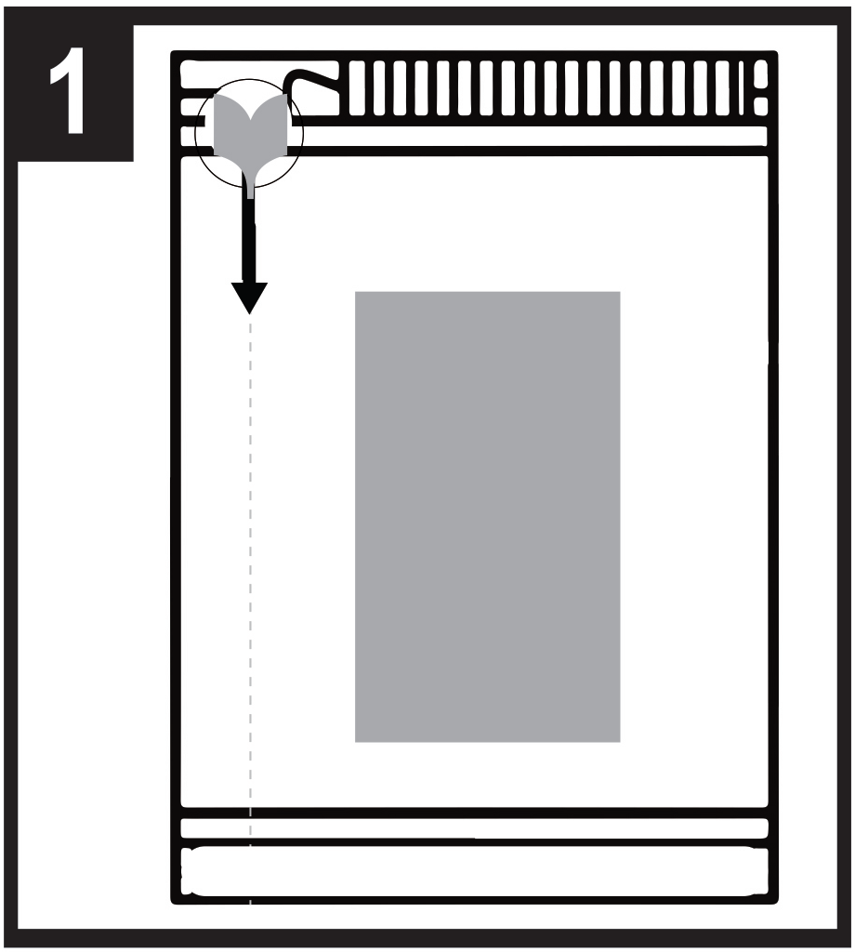 | 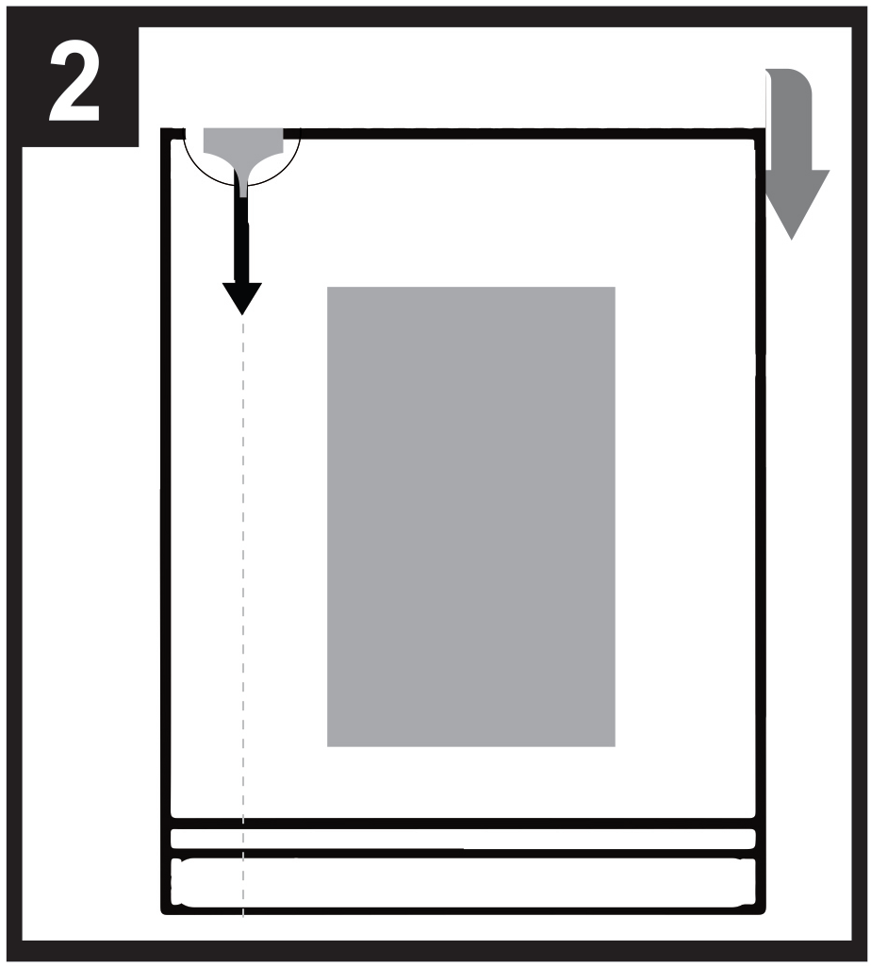 |   - - - - - - - - - - - - - - - - - - - - - - - -

1. posizione della bustina

2. per aprire la bustina, iniziare piegando la bustina all'indietro lungo la linea tratteggiata.

3. tenere il cerchio e strappare verso il basso per aprire la bustina.

Leggere il foglio illustrativo prima dell'uso.

- DATA DI SCADENZA

SCAD

- NUMERO DI LOTTO<, CODICI DELLA DONAZIONE E DEL PRODOTTO>

Lot

- CONTENUTO IN PESO, VOLUME O UNITÀ

1 film sublinguale

- ALTRO

B. FOGLIO ILLUSTRATIVO

Foglio illustrativo: informazioni per il paziente

Buprenorfina Neuraxpharm 0.4 mg film sublinguale
Buprenorfina Neuraxpharm 4 mg film sublinguale
Buprenorfina Neuraxpharm 6 mg film sublinguale
Buprenorfina Neuraxpharm 8 mg film sublinguale

buprenorfina

Legga attentamente questo foglio prima di prendere questo medicinale perché contiene importanti informazioni per lei.
- Conservi questo foglio. Potrebbe aver bisogno di leggerlo di nuovo.
- Se ha qualsiasi dubbio, si rivolga al medico o al farmacista
- Questo medicinale è stato prescritto soltanto per lei. Non lo dia ad altre persone, anche se i sintomi della malattia sono uguali ai suoi, perché potrebbe essere pericoloso.
- Se si manifesta un qualsiasi effetto indesiderato, compresi quelli non elencati in questo foglio, si rivolga al medico o al farmacista. Vedere paragrafo 4.

Contenuto di questo foglio

- Cos’è Buprenorfina Neuraxpharm e a cosa serve
- Cosa deve sapere prima di prendere Buprenorfina Neuraxpharm
- Come prendere Buprenorfina Neuraxpharm
- Possibili effetti indesiderati
- Come conservare Buprenorfina Neuraxpharm
- Contenuto della confezione e altre informazioni

- Cos’è Buprenorfina Neuraxpharm e a cosa serve

Buprenorfina Neuraxpharm contiene il principio attivo buprenorfina, un medicinale conosciuto come un oppiode. Buprenorfina è usato per il trattamento della dipendenza da oppioidi (narcotici) in adulti e adolescenti di età superiore a 15 anni che ricevono anche supporto medico, sociale e psicologico. Buprenorfina Neuraxpharm è destinata ai pazienti che hanno accettato di essere trattati per la loro dipendenza da oppioidi. La buprenorfina aiuta le persone dipendenti dagli oppioidi prevenendo i sintomi di astinenza da oppioidi e riducendo il desiderio di droga.

- Cosa deve sapere prima di prendere Buprenorfina Neuraxpharm

Non prenda Buprenorfina Neuraxpharm
- se è allergico a buprenorfina o ad uno qualsiasi degli altri componenti di questo medicinale (elencati al paragrafo 6).
- se ha gravi problemi respiratori
- se ha gravi problemi al fegato
- se ha un’intossicazione da alcol, oppure delirium tremens (tremito, sudorazione, ansia, confusione, o allucinazioni causati dall’alcol)

Avvertenze e precauzioni
Si rivolga al medico prima di prendere Buprenorfina Neuraxpharm

- Misuso e abuso
Questo medicinale può essere un bersaglio per le persone che abusano di medicinali soggetti a prescrizione e deve essere conservato in un luogo sicuro per proteggerlo dai furti. Non dia questo medicinale a nessun altro. Può ucciderli o danneggiarli in altro modo.

- Disturbi respiratori legati al sonno
Buprenorfina Neuraxpharm può causare disturbi respiratori legati al sonno come apnea notturna (frequenti pause respiratorie durante il sonno) e ipossiemia correlata al sonno (basso livello di ossigeno nel sangue). I sintomi possono includere pause respiratorie durante il sonno, risvegli notturni dovuti a mancanza di respiro, difficoltà a mantenere il sonno o sonnolenza eccessiva durante il giorno. Se lei o un’altra persona osserva questi sintomi, contatti il medico. Il medico può prendere in considerazione una riduzione della dose.

- Problemi respiratori e sonnolenza
Alcune persone sono decedute per insufficienza respiratoria (incapacità di respirare) o hanno manifestato un aumento della sonnolenza a causa di un uso improprio di buprenorfina o per averla assunta insieme ad altre sostanze che deprimono il sistema nervoso centrale, come alcol, benzodiazepine (tranquillanti) gabapentinoidi o altri oppioidi o con inibitori del metabolismo della buprenorfina come anti-retrovirali (usati per trattare l’AIDS) o altri antibiotici (usati per trattare le infezioni batteriche). (Vedere paragrafo 2 “Altri medicinali e Buprenorfina Neuraxpharm”)
Informi il medico se soffre di asma o di altri problemi respiratori prima di iniziare il trattamento con Buprenorfina Neuraxpharm.

- Sindrome serotoninergica
L'uso concomitante con alcuni antidepressivi può causare la sindrome serotoninergica (vedere paragrafo 2 “Altri medicinali e Buprenorfina Neuraxpharm).

Tolleranza, dipendenza e assuefazione

Questo medicinale contiene buprenorfina, un medicinale oppioide. L'uso ripetuto di oppioidi può far sì che il farmaco diventi meno efficace (ci si abitua ad esso, fenomeno noto come tolleranza). L'uso ripetuto di buprenorfina può anche portare a dipendenza, abuso e assuefazione, che possono provocare un sovradosaggio pericoloso per la vita.

La dipendenza o l'assuefazione possono farti sentire come se non avessi più il controllo di quanto medicinale devi prendere o di quanto spesso devi prenderlo.

Il rischio di diventare assuefatti o dipendenti varia da persona a persona. Può avere un rischio maggiore di diventare assuefatto o dipendente dalla buprenorfina se:
- Lei o qualcuno nella tua famiglia avete mai abusato o siete stati dipendenti da alcol, medicinali soggetti a prescrizione o droghe illegali ("dipendenza").
- Lei è un fumatore.
- Ha mai avuto problemi con l'umore (depressione, ansia o disturbi della personalità) o è stato trattato da uno psichiatra per altre malattie mentali.

Se nota uno dei seguenti segni durante l'assunzione di buprenorfina, potrebbe essere un segno che è diventato assuefatto o dipendente:
- È necessario assumere il medicinale più a lungo di quanto consigliato dal medico
- È necessario assumere più della dose raccomandata
- Sta usando il medicinale per motivi diversi da quelli prescritti, ad esempio "per mantenere la calma" o "aiutarla a dormire"
- Ha fatto ripetuti tentativi infruttuosi di smettere o controllare l'uso del medicinale
- Quando interrompe l'assunzione del medicinale non si sente bene e si sente meglio una volta che assume nuovamente il medicinale ("effetti di astinenza")
Se nota uno qualsiasi di questi segni, si rivolga al medico per discutere il percorso di trattamento migliore per lei, incluso quando è appropriato interrompere e come interrompere in sicurezza (vedere paragrafo 3, Se interrompe il trattamento con Buprenorfina neuraxpharm.

- Danno al fegato
Sono stati segnalati danni al fegato dopo l’assunzione di buprenorfina, in particolare in caso di uso improprio del medicinale. Ciò potrebbe essere dovuto anche a infezioni virali (epatite C cronica), abuso di alcol, anoressia o uso di altri medicinali in grado di danneggiare il fegato (vedere paragrafo 4). Il medico può eseguire regolarmente esami del sangue per monitorare le condizioni del fegato. Informi il medico se ha problemi al fegato prima di iniziare il trattamento con Buprenorfina Neuraxpharm.

- Sintomi da astinenza
Questo medicinale può causare sintomi di astinenza da oppioidi, se viene assunto troppo presto dopo l’assunzione di oppioidi. Devono trascorrere almeno 6 ore dopo l’utilizzo di un oppioide a breve durata d’azione (ad es. morfina, eroina) o almeno 24 ore dopo l’utilizzo di un oppioide a lunga durata d’azione, come il metadone.

Questo medicinale può causare sintomi di astinenza anche se si interrompe l’assunzione bruscamente.

- Reazioni allergiche

Informi immediatamente il medico o si rivolga immediatamente a un medico se manifesta effetti indesiderati come respiro sibilante improvviso, difficoltà respiratorie, gonfiore delle palpebre, del viso, della lingua, delle labbra, della gola o delle mani; eruzione cutanea o prurito, soprattutto quelli che coprono tutto il corpo. Questi possono essere segni di una reazione allergica pericolosa per la vita.

- Avvertenze generali sulla classe degli oppioidi

- Questo medicinale può causare un abbassamento improvviso della pressione sanguigna, provocandole capogiri se si alza troppo velocemente dalla posizione seduta o sdraiata. Si consiglia la prescrizione e la dispensazione per un breve periodo di tempo soprattutto all'inizio del trattamento.
- Informi il suo medico se ha subito recentemente un trauma cranico o una malattia al cervello o se soffre di convulsioni. Gli oppioidi possono causare un aumento della pressione del liquido cerebrospinale (fluido che circonda il cervello e il midollo spinale).
- Gli oppioidi possono indurre la costrizione delle pupille e mascherare i sintomi del dolore che potrebbero aiutare nella diagnosi di alcune malattie.
- Gli oppioidi devono essere usati con cautela nei pazienti con problemi alla tiroide o disturbi corticosurrenali (ad esempio morbo di Addison).
- Gli oppioidi devono essere usati con cautela nei pazienti con pressione sanguigna bassa, un disturbo urinario (legato soprattutto all'ingrossamento della prostata negli uomini).
- Disfunzione delle vie biliari (rete di organi e vasi che producono, immagazzinano e trasferiscono la bile nel corpo).
- Gli oppioidi devono essere somministrati con cautela ai pazienti anziani o debilitati.
- Le seguenti associazioni con Buprenorfina Neuraxpharm non sono raccomandate: tramadolo, codeina, diidrocodeina, etilmorfina, alcol o medicinali contenenti alcol (vedere anche paragrafo 2 “.

Bambini e adolescenti
Questo medicinale non deve essere utilizzato nei bambini di età inferiore a 15 anni. Per gli adolescenti tra i 15 e i 17 anni, il medico può decidere di effettuare regolarmente esami del sangue.

Altri medicinali e Buprenorfina Neuraxpharm
Informi il medico se sta assumendo, ha recentemente assunto o potrebbe assumere qualsiasi altro medicinale.

Alcuni medicinali possono aumentare gli effetti indesiderati della buprenorfina o causare reazioni molto gravi. Non prenda altri medicinali durante il trattamento con Buprenorfina Neuraxpharm senza prima parlare con il medico, in particolare:

Benzodiazepine (usate per trattare l'ansia o i disturbi del sonno) come diazepam, temazepam o alprazolam e gabapentinoidi (usati per trattare il dolore neuropatico, l'epilessia o l'ansia) come pregabalin o gabapentin. L'uso concomitante di Buprenorfina Neuraxpharm e di medicinali sedativi come le benzodiazepine o medicinali correlati aumenta il rischio di sonnolenza, difficoltà respiratorie (depressione respiratoria), coma e può essere pericoloso per la vita. Per questo motivo, l'uso concomitante deve essere preso in considerazione solo quando non sono possibili altre opzioni di trattamento.
Tuttavia, se il medico prescrive Buprenorfina Neuraxpharm insieme a medicinali sedativi, la dose e la durata del trattamento concomitante devono essere limitate dal medico.
Informi il medico di tutti i medicinali sedativi che sta assumendo e segua attentamente le raccomandazioni del medico. Potrebbe essere utile informare amici o parenti di essere consapevoli dei segni e dei sintomi sopra indicati. Contattare il medico quando si verificano tali sintomi.

Altri medicinali che possono provocare sonnolenza e che sono usati per trattare malattie come ansia, insonnia, crisi convulsive/convulsioni o dolore e riducono i livelli di allerta rendendo difficile la guida di veicoli e l'uso di macchinari. Possono anche causare depressione del sistema nervoso centrale, che è molto grave e l'uso di questi medicinali deve essere attentamente monitorato. Di seguito è riportato un elenco di esempi di questi tipi di medicinali:
- altri oppioidi come la morfina, alcuni antidolorifici e sedativi della tosse
- anticonvulsivanti (usati per trattare le convulsioni) come il valproato - sedativo antagonisti del recettore H1 (usati per trattare le reazioni allergiche) come difenidramina e clorfenamina
- barbiturici (usati per provocare il sonno o la sedazione) come il fenobarbital o il cloralio idrato.

Antidepressivi (medicinali per il trattamento della depressione) come isocarboxazide, moclobemide, tranilcipromina, citalopram, escitalopram, fluoxetina, fluvoxamina, paroxetina, sertralina, duloxetina, venlafaxina, amitriptilina, doxepina o trimipramina. Questi medicinali possono interagire con Buprenorfina Neuraxpharm e si possono manifestare sintomi come contrazioni ritmiche involontarie dei muscoli, compresi i muscoli, che controllano il movimento dell'occhio, agitazione, allucinazioni, coma, sudorazione eccessiva, tremore, esagerazione dei riflessi, aumento della tensione muscolare, temperatura corporea superiore a 38°C (sindrome serotoninergica). Contattare il medico quando si verificano tali sintomi.

Clonidina (usata per trattare l'ipertensione)

Antiretrovirali (usati per trattare l'AIDS) come ritonavir, nelfinavir o indinavir. Alcuni agenti antifungini (usati per trattare le infezioni fungine) come ketoconazolo, itraconazolo, voriconazolo o posaconazolo.

Alcuni antibiotici (usati per trattare le infezioni batteriche) come la claritromicina o l'eritromicina.

Medicinali usati per trattare allergie, mal d'auto o nausea (antistaminici o antiemetici).
Medicinali per il trattamento dei disturbi psichiatrici (antipsicotici o neurolettici).
Miorilassanti.
Medicinali per il trattamento del morbo di Parkinson.

Gli antagonisti degli oppioidi come il naltexone e il nalmefene possono impedire alla Buprenorfina Neuraxpharm di funzionare. Se si assume naltrexone o nalmefene durante l'assunzione di Buprenorfina Neuraxpharm, si può verificare un'improvvisa insorgenza di sintomi di astinenza prolungati e intensi.

Alcuni medicinali possono ridurre gli effetti di Buprenorfina Neuraxpharm e devono essere usati con cautela se somministrati insieme a Buprenorfina Neuraxpharm. Questi includono:
- Medicinali usati per trattare l'epilessia (come carbamazepina, fenobarbital e fenitoina),
- Medicinali usati per trattare la tubercolosi (rifampicina).
L'uso concomitante dei suddetti medicinali con Buprenorfina Neuraxpharm deve essere attentamente monitorato e potrebbe richiedere in alcuni casi un aggiustamento della dose da parte del medico.
È necessario informare il medico o il farmacista di tutti i medicinali che sta assumendo o ha recentemente assunto, compresi i medicinali ottenuti senza prescrizione medica.

Buprenorfina Neuraxpharm con cibo, bevande e alcol
L’alcol può aumentare la sonnolenza e il rischio di insufficienza respiratoria se assunto con buprenorfina. Non ingerisca e non consumi cibi o bevande alcoliche o assuma medicinali che contengono alcol mentre è in trattamento con Buprenorfina Neuraxpharm.

Gravidanza e allattamento
Se è in corso una gravidanza, se sospetta o sta pianificando una gravidanza o se sta allattando con latte materno chieda consiglio al medico prima di prendere questo medicinale.

Non esistono dati sull'uso di buprenorfina in donne in gravidanza, o sono limitati.
L'uso di Buprenorfina Neuraxpharm può essere preso in considerazione durante la gravidanza, se clinicamente necessario. Se assunti durante la gravidanza, in particolare alla fine della gravidanza, medicinali come la buprenorfina possono causare sintomi di astinenza da farmaci, inclusi problemi di respirazione nel neonato. Questi sintomi possono verificarsi diversi giorni dopo la nascita.

Prima di allattare il tuo bambino, parlane con il tuo medico: valuterà i tuoi fattori di rischio individuali e ti dirà se puoi allattare il tuo bambino durante l'assunzione di questo medicinale.

Guida di veicoli e utilizzo di macchinari
Non guidi, non usi strumenti o macchinari, né svolga attività pericolose fino a quando non sa quali sono gli effetti di questo medicinale. Questo medicinale può causare sonnolenza, vertigini e disturbi del pensiero. Questo può accadere più spesso nelle prime settimane di trattamento o quando la dose viene modificata, ma può anche accadere se beve alcolici o assume medicinali sedativi quando prende questo medicinaleChieda consiglio al medico o al farmacista.

Buprenorfina Neuraxpharm contiene butilidrossitoluene e butilidrossianisolo
L'idrossitoluene butilato e l'idrossianisolo butilato possono causare reazioni locali (ad esempio, irritazione delle mucose)

Buprenorfina Neuraxpharm contiene sodio

Questo medicinale contiene meno di 1 mmol di sodio (23 mg) per film,

cioè essenzialmente ‘senza sodio’.

- Come prendere Buprenorfina Neuraxpharm

Prenda questo medicinale seguendo sempre esattamente le istruzioni del medico o del farmacista. Se ha dubbi consulti il medico o il farmacista.

Inizio del trattamento
La dose iniziale raccomandata per gli adulti e gli adolescenti di età superiore a 15 anni è in genere da 2 a 4 mg di Buprenorfina Neuraxpharm al giorno. Una dose addizionale da 2 a 4 mg di Buprenorfina Neuraxpharm può essere data al giorno 1 in base alle sue esigenze.

Deve essere consapevole dei chiari segni di astinenza prima di assumere la prima dose di Buprenorfina Neuraxpharm. Il medico le dirà quando assumere la prima dose.

In caso di dipendenza da eroina o da un altro oppioide a breve durata d’azione, la prima dose deve essere assunta quando compaiono i segni di astinenza, almeno 6 ore dopo l'ultimo utilizzo di oppioidi.

Se si assume metadone o un oppioide a lunga durata d’azione, deve rivolgersi al medico prima di iniziare la terapia con Buprenorfina Neuraxpharm. La prima dose di Buprenorfina Neuraxpharm deve essere assunta quando compaiono i segni di astinenza e almeno 24 ore dopo l’ultimo utilizzo di metadone.

Adattamento del dosaggio e terapia di mantenimento:
Nei giorni successivi all’inizio del trattamento, il medico può aumentare la sua dose di Buprenorfina Neuraxpharm, in base alle sue esigenze. Se ritiene che l’effetto di Buprenorfina Neuraxpharm sia troppo forte o troppo debole, si rivolga al medico o al farmacista. La dose massima giornaliera è 24 mg di buprenorfina.
Dopo un certo periodo di trattamento con esito positivo, può concordare con il medico di ridurre gradualmente la dose fino a una dose di mantenimento più bassa. A seconda delle sue condizioni, la dose di Buprenorfina Neuraxpharm può essere gradualmente ridotta sotto attento controllo medico, fino alla completa interruzione del trattamento.

La durata del trattamento sarà determinata individualmente dal medico.

Disfunzione epatica
In caso di problemi lievi/moderati al fegato, il medico può decidere di ridurre la dose e/o di eseguire regolarmente esami del sangue per controllare la funzionalità epatica. Non prenda questo medicinale se ha seri problemi al fegato (vedere paragrafo 2 "Non prenda Buprenorfina Neuraxpharm").

Insufficienza renale
In caso di gravi problemi ai reni, il medico può ridurre la dose di buprenorfina.

Istruzioni per l'assunzione di questo medicinale
Questo medicinale viene assunto per via orale, come un film da mettere sotto la lingua.
Assumere la dose una volta al giorno, all'incirca alla stessa ora.
Si consiglia di inumidire la bocca prima di prendere la pellicola.

Come rimuovere il film dalla bustina:

- - - - - - - - - - - - - - - - - - - - - - - -
Step 1: posizione della bustina
Step 2: per aprire la bustina, iniziare piegando la bustina all'indietro in corrispondenza della linea tratteggiata.
Step 3: tieni premuto il cerchio e tira verso il basso per aprire la bustina.

 | 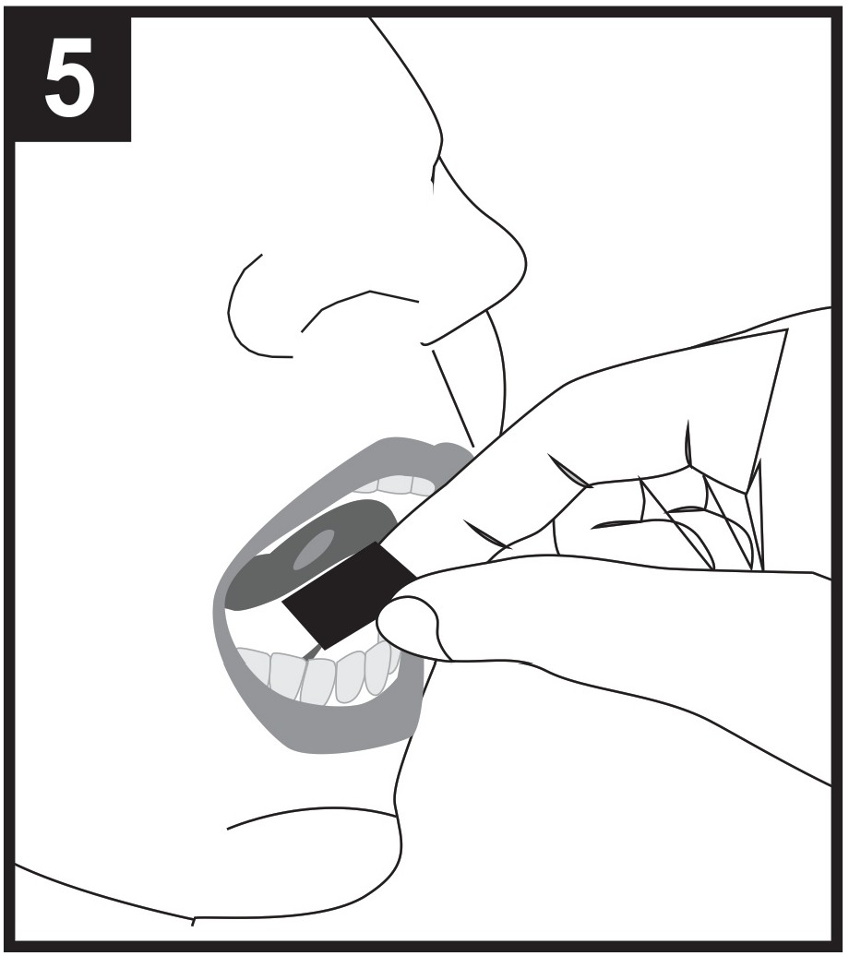 | 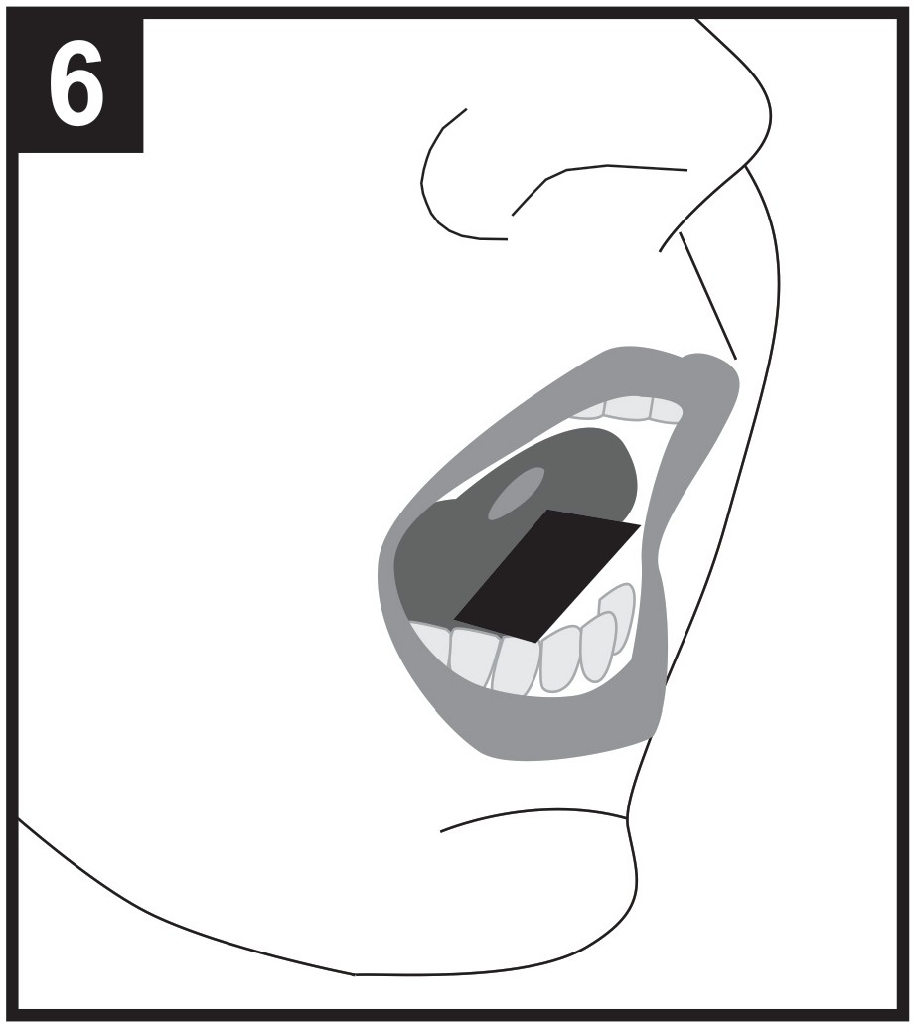
Step 4: estrarre la pellicola dall'estremità aperta della bustina.
Step 5: tenere la pellicola tra due dita per i bordi esterni e posizionarla sotto la lingua.
Step 6: posizionare la pellicola a sinistra, al centro o a destra.

Posizioni il film sublinguale sotto la lingua (uso sublinguale) come consigliato dal medico.

Tenga i film in posizione sotto la lingua fino a quando non si sono sciolte completamente. Ci vorranno dai 10 ai 15 minuti.

Non mastichi o ingerisca il film, poiché il medicinale non funzionerà e si potrebbero manifestare sintomi di astinenza.

Non consumi cibo o bevande fino a quando il film non si è completamente dissolto.

Se è necessario un film aggiuntivo per raggiungere la dose prescritta, posizioni il film aggiuntivo sotto la lingua solo dopo che il primo film è stato completamente sciolto.

Non dividere il film o suddividerlo in dosi più piccole.

Se prende più Buprenorfina Neuraxpharm di quanto deve
In caso di sovradosaggio di buprenorfina,, è necessario recarsi immediatamente al pronto soccorso o in ospedale per ricevere un trattamento. Un sovradosaggio può causare problemi respiratori gravi e potenzialmente letali. I sintomi di sovradosaggio possono includere respirazione più lenta e debole, sensazione di sonnolenza maggiore del normale, sensazione di malessere, vomito e/o difficoltà nel parlare.
Informi immediatamente il suo medico che sta utilizzando buprenorfina o porti con sè la scatola.

Se dimentica di prendere Buprenorfina Neuraxpharm
Informi il medico il prima possibile se dimentica di assumere una dose. Non prenda una dose doppia per compensare la dimenticanza della dose.

Se interrompe il trattamento con Buprenorfina Neuraxpharm
Non modifichi in alcun modo e non interrompa il trattamento senza il consenso del medico che la sta trattando. Una brusca interruzione del trattamento può causare sintomi di astinenza.

Se ha qualsiasi dubbio sull’uso di questo medicinale, si rivolga al medico o al farmacista.

- Possibili effetti indesiderati

Come tutti i medicinali, questo medicinale può causare effetti indesiderati sebbene non tutte le persone li manifestino.

Effetti indesiderati seri

Informi immediatamente il medico o si rivolga immediatamente a un medico se si verifica Gonfiore del viso, delle labbra, della lingua o della gola che può causare difficoltà a deglutire o respirare, grave eruzione cutanea da orticaria/orticaria. Questi possono essere segni di una reazione allergica pericolosa per la vita.

Informi immediatamente il medico anche se manifesta
Grave stanchezza, prurito con ingiallimento della pelle o degli occhi. Questi possono essere sintomi di danno epatico.

La frequenza di questi gravi effetti indesiderati non è nota (non può essere definita sulla base dei dati disponibili).

I seguenti effetti indesiderati sono stati riportati anche con Buprenorfina Neuraxpharm

Molto comune (può interessare più di 1 persona su 10)
- Infezione (insediamento di microrganismi nocivi come batteri o virus nel corpo)
- Insonnia (incapacità di dormire)
- Mal di testa
- Nausea (sensazione di malessere)
- Dolore addominale (pancia)
- Iperidrosi (sudorazione eccessiva)
- Sindrome da astinenza da droghe (effetti fisici e psicologici che si verificano quando una persona smette di usare un farmaco da cui il suo corpo è diventato dipendente, come disagio o sbalzi d'umore)
Comune (può interessare fino a 1 persona su 10)
- Faringite (infezione della gola)
- Agitazione (sentirsi disturbati e turbati, essere irrequieti)
- Ansia (sensazione di preoccupazione, con disagio mentale)
- Nervosismo
- Emicrania (mal di testa da moderato a grave con dolore palpitante spesso accompagnato da nausea, vomito e sensibilità alla luce o al suono)
- Parestesia (sensazioni come intorpidimento, formicolio,)
- Sonnolenza (avere sempre sonno)
- Svenimento (perdere i sensi)
- Vertigini (una sensazione di rotazione)
- Ipercinesia (iperattività)
- Ipotensione ortostatica (un calo della pressione sanguigna quando si cambia posizione da seduti o sdraiati a in piedi)
- Dispnea (difficoltà a respirare)
- Costipazione
- Vomito
- Spasmi muscolari (rigidità muscolare involontaria persistente o contrazioni, spesso accompagnate da dolore)
- Dismenorrea (mestruazioni dolorose)
- Leucorrea (perdite vaginali)
- Stanchezza

Raro (può interessare fino a 1 persona su 1 000)
- Allucinazione (vedere o sentire cose che non sono reali)
- Depressione respiratoria (grave difficoltà respiratoria)

Non nota (la frequenza non può essere definita sulla base dei dati disponibili)
- Sindrome neonatale da astinenza da farmaci
- Reazioni di ipersensibilità (allergiche)
- Ittero (ingiallimento della pelle e degli occhi)
- Aumento degli enzimi epatici (transaminasi) nel sangue, che può indicare un danno epatico
- Carie
- Tossicodipendenza

Tutti gli oppioidi possono causare i seguenti effetti indesiderati: convulsioni, miosi (contrazione della pupilla), cambiamenti nel livello di coscienza.

Se uno qualsiasi degli effetti indesiderati peggiora, o se nota un qualsiasi effetto indesiderato non elencato in questo foglio illustrativo, si prega di informare il medico o il farmacista.

Segnalazione degli effetti indesiderati
Se si manifesta un qualsiasi effetto indesiderato, compresi quelli non elencati in questo foglio, si rivolga al medico o al farmacista. Lei può inoltre segnalare gli effetti indesiderati direttamente tramite il sistema nazionale di segnalazione riportato nell’allegato V.
Segnalando gli effetti indesiderati lei può contribuire a fornire maggiori informazioni sulla sicurezza di questo medicinale.

- Come conservare Buprenorfina Neuraxpharm

Conservi questo medicinale fuori dalla vista e dalla portata dei bambini.

Buprenorfina Neuraxpharm 0,4 mg
Conservare a temperatura inferiore a 30°C nella confezione originale per proteggere il medicinale dalla luce.

Buprenorfina Neuraxpharm 4 mg, 6 mg, 8 mg film sublinguali
Conservare nella confezione originale per proteggere il medicinale dalla luce.
Questo medicinale non richiede alcuna temperatura particolare di conservazione.

Conservi questo medicinale in un luogo sicuro e protetto, dove altre persone non possano accedervi. Può causare danni gravi ed essere fatale per le persone che assumono questo medicinale per sbaglio o intenzionalmente quando non è stato loro prescritto. Tuttavia questo medicinale può essere un bersaglio per le persone che abusano di farmaci da prescrizione. Conservi sempre questo medicinale in un luogo sicuro per proteggerlo dal furto.
Non usi questo medicinale dopo la data di scadenza che è riportata sulla scatola e sulla bustina. La data di scadenza si riferisce all’ultimo giorno di quel mese. Non apra la bustina in anticipo
Non getti alcun medicinale nell’acqua di scarico e nei rifiuti domestici. Chieda al farmacista come eliminare i medicinali che non utilizza più. Questo aiuterà a proteggere l’ambiente.

- Contenuto della confezione e altre informazioni

Cosa contiene Buprenorfina Neuraxpharm
- Il principio attivo è buprenorfina (come cloridrato)
Ogni film sublinguale contiene 0,4 mg di buprenorfina (come cloridrato)
Ogni film sublinguale contiene 4 mg di buprenorfina (come cloridrato)
Ogni film sublinguale contiene 6 mg di buprenorfina (come cloridrato)
Ogni film sublinguale contiene 8 mg di buprenorfina (come cloridrato)

Gli altri componenti sono ipromellosa, maltodestrina, polisorbato 20, carbomer, glicerolo, biossido di titanio (E 171), sodio citrato, acido citrico monoidrato, olio di menta parzialmente dementolizzato, sucralosio, butilidrossitoluene (E 321), butilidrossianisolo (E 320), stampa inchiostro (ipromellosa, glicole propilenico (E 1520), ossido di ferro nero (E 172)).

Buprenorfina Neuraxpharm 0,4 mg film sublinguali: ossido di ferro giallo (E 172)
Descrizione dell’aspetto di Buprenorfina Neuraxpharm e contenuto della confezione
Buprenorfina Neuraxpharm 0,4 mg film sublinguale
Film sublinguali di colore giallo chiaro, quadrati, opachi, con impresso “0,4” su un lato di dimensioni nominali 15 mm × 15 mm.

Buprenorfina Neuraxpharm 4 mg film sublinguale
Film sublinguali di colore bianco, rettangolari, opachi, con impresso “4” su un lato di dimensioni nominali 15 mm × 15 mm.

Buprenorfina Neuraxpharm 6 mg film sublinguale
Film sublinguali di colore bianco, rettangolari, opachi, con impresso “6” su un lato di dimensioni nominali 20 mm × 17 mm.

Buprenorfina Neuraxpharm 8 mg film sublinguale
Film sublinguali di colore bianco, rettangolare, opachi, con impresso “8” su un lato di dimensioni nominali 20 mm × 22 mm.

I film sono confezionati in bustine individuali
Confezioni: 7 × 1, 28 × 1, 49 × 1, 56 × 1 film sublinguali
Le confezioni si riferiscono a tutti i dosaggi
È possibile che non tutte le confezioni siano commercializzate.

Titolare dell’autorizzazione all’immissione in commercio
Neuraxpharm Pharmaceuticals, S.L.
Avda. Barcelona 69
08970 Sant Joan Despí - Barcellona
Spagna
Tel: +34 93 602 24 21
E-mail: medinfo@neuraxpharm.com

Produttore

Neuraxpharm Arzneimittel GmbH
Elisabeth-Selbert-Straße 23
40764 Langenfeld – Germania

Per ulteriori informazioni su questo medicinale, contatti il rappresentante locale del titolare dell’autorizzazione all’immissione in commercio:

 | België/Belgique/Belgien  Neuraxpharm Belgium  Tél/Tel: +32 (0)2 732 56 95 | Lietuva  Neuraxpharm Pharmaceuticals S.L.  Tel:+34 93 475 96 00
 | България  Neuraxpharm Pharmaceuticals, S.L.  Teл.: +34 93 475 96 00 | Luxembourg/Luxemburg  Neuraxpharm France  Tél/Tel: +32 474 62 24 24
 | Česká republika  Neuraxpharm Bohemia s.r.o.  Tel:+420 739 232 258 | Magyarország  Neuraxpharm Bohemia s.r.o.  Tel.: +36 (30) 542 2071
 | Danmark  Neuraxpharm Sweden AB  Tlf: +46 (0)8 30 91 41  (Sverige) | Malta  Neuraxpharm Pharmaceuticals, S.L.  Tel.:+34 93 475 96 00
 | Deutschland  Neuraxpharm Arzneimittel GmbH  Tel: +49 2173 1060 0 | Nederland  Neuraxpharm Netherlands B.V  Tel.: +31 70 208 5211
 | Eesti  Neuraxpharm Pharmaceuticals, S.L.  Tel: +34 93 475 96 001 | Norge  Neuraxpharm Sweden AB  Tlf:+46 (0)8 30 91 41  (Sverige)
 | Ελλάδα  Neuraxpharm Pharmaceuticals, S.L.  Τηλ: +34 93 602 24 21 | Österreich  Neuraxpharm Austria GmbH  Tel.: + 43 (0) 1 208 07 40
España  Neuraxpharm Spain, S.L.U.  Tel: +34 93 475 96 00 |  | Polska  Neuraxpharm Polska Sp. z.o.o.  Tel.: +48 783 423 453
France  Neuraxpharm France  Tél: +33 1.53.62.42.90 |  | Portugal  Neuraxpharm Portugal, Unipessoal Lda  Tel: +351 910 259 536
Hrvatska  Neuraxpharm Pharmaceuticals, S.L.  Tel: +34 93 602 24 21  Ireland  Neuraxpharm Ireland Ltd.  Tel: +353 1 428 7777 |  | România  Neuraxpharm Pharmaceuticals, S.L.  Tel: +34 93 602 24 21  Slovenija  Neuraxpharm Pharmaceuticals, S.L.  Tel: +34 93 602 24 21
Ísland  Neuraxpharm Sweden AB  Sími: +46 (0)8 30 91 41  (Svíþjóð) |  | Slovenská republika  Neuraxpharm Bohemia s.r.o.  Tel: +421 255 425 562
Italia  Neuraxpharm Italy S.p.A.  Tel: +39 0736 980619 |  | Suomi/Finland  Neuraxpharm Sweden AB  Puh/Tel: +46 (0)8 30 91 41  (Ruotsi/Sverige)
Κύπρος  Neuraxpharm Pharmaceuticals, S.L.  Τηλ: +34 93 602 24 21 |  | Sverige  Neuraxpharm Sweden AB  Tel: +46 (0)8 30 91 41
Latvija  Neuraxpharm Pharmaceuticals, S.L.  Tel: +34 93 475 96 00 |  | United Kingdom (Northern Ireland)  Neuraxpharm Ireland Ltd.  Tel: +353 1 428 7777

Questo foglio illustrativo è stato aggiornato <{MM/AAAA}><{mese AAAA}>.

Informazioni più dettagliate su questo medicinale sono disponibili sul sito web dell’Agenzia europea per i medicinali, http://www.ema.europa.eu/

